Título: Sistema de acompañamiento inteligente operativo aplicando ML a través de Open Sources - Antamina
Categoría: Minería 4.0
Autor: Victor Alexander Juarez Racchumi, Antamina, Ingeniero de Reportabilidad, San Marcos, Ancash, Perú, vjuarez@antamina.com, victor_juarezr16@hotmail.com, 948684250
Coautor: Pavel Oropeza Mora, Antamina, Ingeniero Senior de Tecnología Minera, San Marcos, Ancash, Perú, poropeza@antamina.com, 937760934
Contexto
Durante los años que lleva operando Antamina, el seguimiento que se ha venido realizando a las operaciones mineras han sido a través de reportes descriptivos con Excels y Tableau. Los cuales han sido una herramienta importante que permite analizar nuestro desempeño y buscar mejoras operativas.
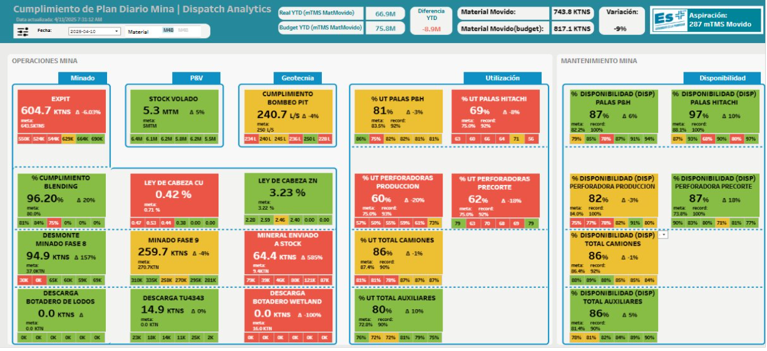
Imagen 1: Reporte Cumplimiento de plan diario mina VPO - Tableau
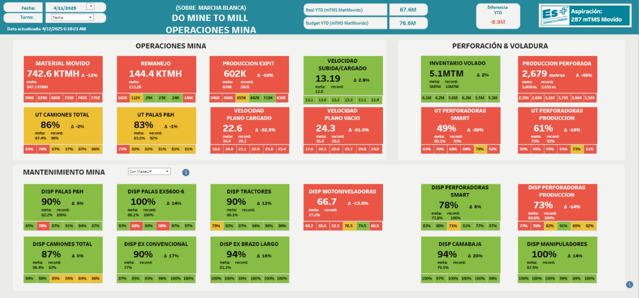
Imagen 2: Reporte DO Mine to Mill – Tableau
Sin embargo, dada la madurez de las operaciones y la complejidad de nuestro depósito mineralógico, se vuelve un desafío y una motivación constante buscar optimizar nuestras acciones tácticas y operativas. En estos últimos meses nos enfrentamos a grandes retos y adversidades operativas en donde buscar la excelencia operativa se vuelve una necesidad y un compromiso para asegurar la calidad que desde años atrás siempre se ha mantenido. Como aporte a las operaciones, desarrollamos un sistema de acompañamiento inteligente el cual usa machine learning para crear modelos predicitivos, definir los umbrales correctos, en los cuales se deben mantener los tiempos queue, hang, distribución de equipos, tiempos de carguío entre otros KPI operativos.
Objetivos
Brindar un sistema de Reportabilidad en línea inteligente que permita monitorear nuestros KPI operativos, permitiendo conocer los umbrales en los cuales debemos mantenerlos, para alcanzar nuestra producción objetivo a través de recomendaciones constantes, con un modelo de confianza mayor al 90% e impactando positivamente nuestra producción en 2%.
Metodología
Nuestro sistema inicia con la extracción de datos a través de consultas en SQL, posteriormente estas consultas serán enviadas a Python para realizar análisis de datos y el modelamiento en machine learning. Luego estos resultados serán visualizados a través de Power BI en línea que permita de manera inmediata tomar acciones en campo y en las gerencias para mejorar los resultados de los turnos vigentes. Adicionalmente se enviarán mensajes informativos y de alto alcance a las diferentes gerencias y áreas supervisoras, para asegurar la correcta participación de todos los involucrados.
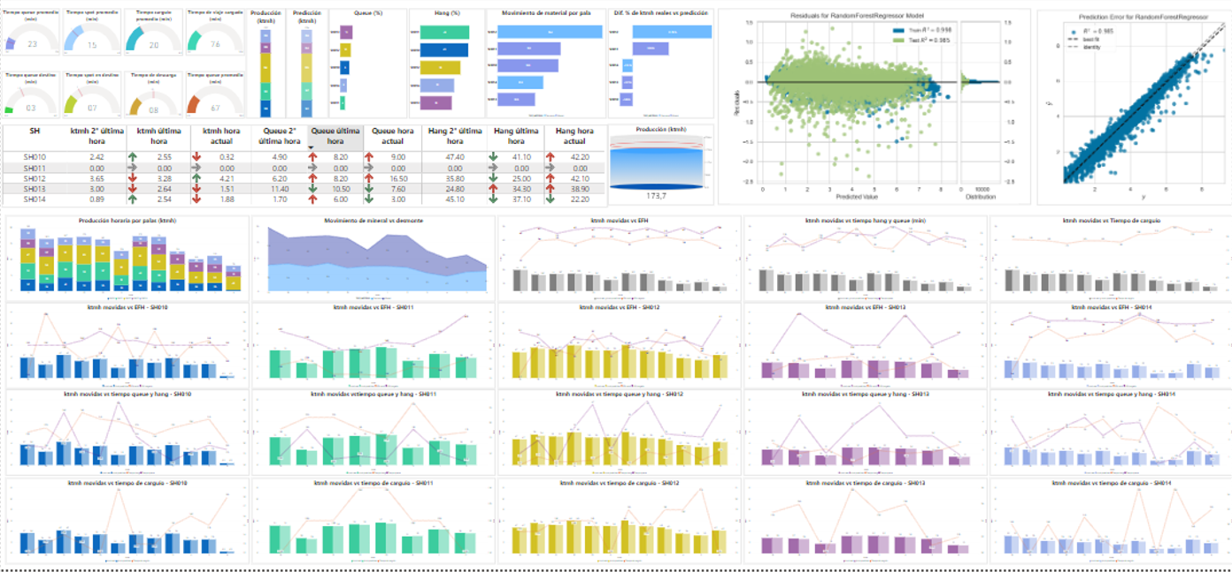
Imagen 3: Dashboard Acompañamiento Inteligente Operativo
Resultados
Con el uso de la IA en nuestro reporte podremos:
- Tomar decisiones inmediatas durante el turno vigente, sin necesidad de esperar a que este termine, siendo proactivos y no reactivos.
- Acercarnos en 2% al objetivo de producción que se nos plantea alcanzar, asegurando optimizar nuestras operaciones.
- Retroalimentar a las distintas áreas y gerencias constantemente con resultados y proyecciones de producción según los resultados alcanzados en tiempo real.
- Eliminar cuellos de botella en la toma de decisiones operativas.

